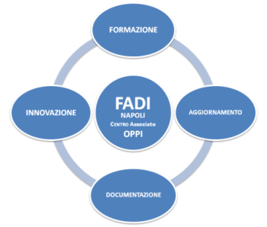

Compito

Lavoro di gruppo

Al fine di elaborare uno strumento di osservazione e valutazione della competenza promossa con il percorso progettato, il gruppo risponda alle seguenti domande – guida:

- Quali aspetti considero nel valutare la competenza attesa?
- Che cosa deve fare lo studente per dimostrarsi competente?
- Con quali livelli è possibile esprimere questa competenza?

Il gruppo riporti le proprie conclusioni su tabulato.
Tempo per il compito: 2h

